סיכום אירועי חנוכה 2017 אזור הר הנגב והערבה מרחב דרום
יחידת הנדסה קרבית פיקוד דרום
בשבוע שעבר פקדו את אתר מורשת לאומית מצפה בית אשל חיילים וקצינים, מיחידת ההנדסה של פיקוד הדרום. החיילים קבלו סקירה היסטורית מקיפה על סיפורו הייחודי והחלוצי של הישוב ולאחר מכן הם יצאו לסיור מלווה בסיפורים והסברים על מורשת הקרב האמיצה ועמידתו המופלאה של הישוב בפני התקפות המצרים במלחמת העצמאות, במהלך הסיור סופרו כמה מסיפורי הניסים והגבורה של מתיישבי המקום ולוחמי הפלמ"ח שלחמו בו, כמו נס הברחת הילדים בטרם המלחמה, נס הביצורים שהצילו את התושבים והלוחמים מאבדות קשות ונפילת הישוב וסיפור תקיפתו הראשונה של חייל האוויר הישראלי הצעיר שבוצע מבית אשל.
החיילים גילו התעניינות ושאלו שאלות לגבי תכנית הביצורים ועל צורת ההתיישבות והחיים במדבר
הביקור כלל תערוכת חנוכיות- הוצג אוסף מגוון של חנוכיות, עבודות אמנות
ממחזור של מתכות ישנות חלקם ממסמרי אדני הרכבת התורכית
בסיום האירוע נערך טקס בו נאמו מפקד היחידה סא"ל יגאל נובוסלסקי, הגב' גאולה דישון – יו"ר העמותה המאמצת של חיל ההנדסה והגב' אורנית גינת, מנהלת אתר מורשת לאומית "מצפה בית אשל".
המפקד, סא"ל יגאל נובוסלסקי, ציין בנאומו "אומנם האמצעים היום מתקדמים יותר אך המטרה נשארה אותה מטרה... סודו של הנר הוא שלא משנה כמה נדליק ממנו לא יחסר ממנו דבר... הסוד של חג החנוכה קורא לכל אחד למצוא את הנר הפנימי שלו ולהעצים אותו ללהבה גדולה... מי יתן וחג האורות הנוכחי יהיה חג של שלום ובטחון אחווה אהבה שמחה אושר הצלחה ותקווה" מפקדים ואורחים זכרו אור קטן מגרש חושך גדול, זהו סוד חג החנוכה" . הגב' גאולה דישון אמרה לחיילים "העיר באר שבע מאמצת אתכם ואוהבת אתכם"
וחילקה חנוכיות שחב"ד תרומו לחיילים.
הגב' אורנית גינת – מנהלת אתר מורשת לאומית "מצפה בית אשל קק"ל"
" ניסים וגבורות מייחדים את חג החנוכה, מעשי הגבורה תלויים באדם, מתיישבי מצפה בית אשל העזו במעשה הגבורה שלהם להקים התיישבות והנס הגדול היה שלמרות ההפגזות הקשות של כ3000 פגזים, לא נפגע אפילו לא תושב אחד!"

לאחר מכן התקיימה פעילות של הקרנת סרטונים ציוניים כמו הכרזת המדינה והקלטה של האסטרונאוט אילן רצון ז"ל בשילוב שירים שהחיילים שרו כדי לחגוג את החג.
בסיום הערב רב היחידה הדליק את נרות החנוכה עם החיילים והאורחים.
יחידת ההנדסה של פיקוד הדרום קיבלה במתנה את הקופה הכחולה של קק"ל כשי צנוע ומפקד
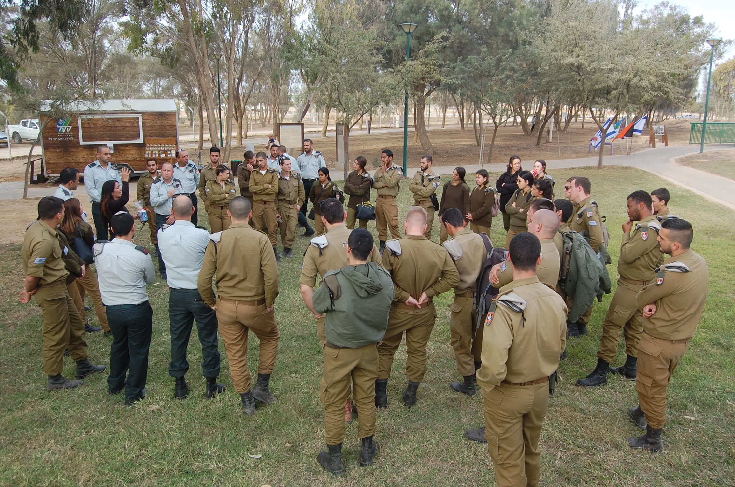
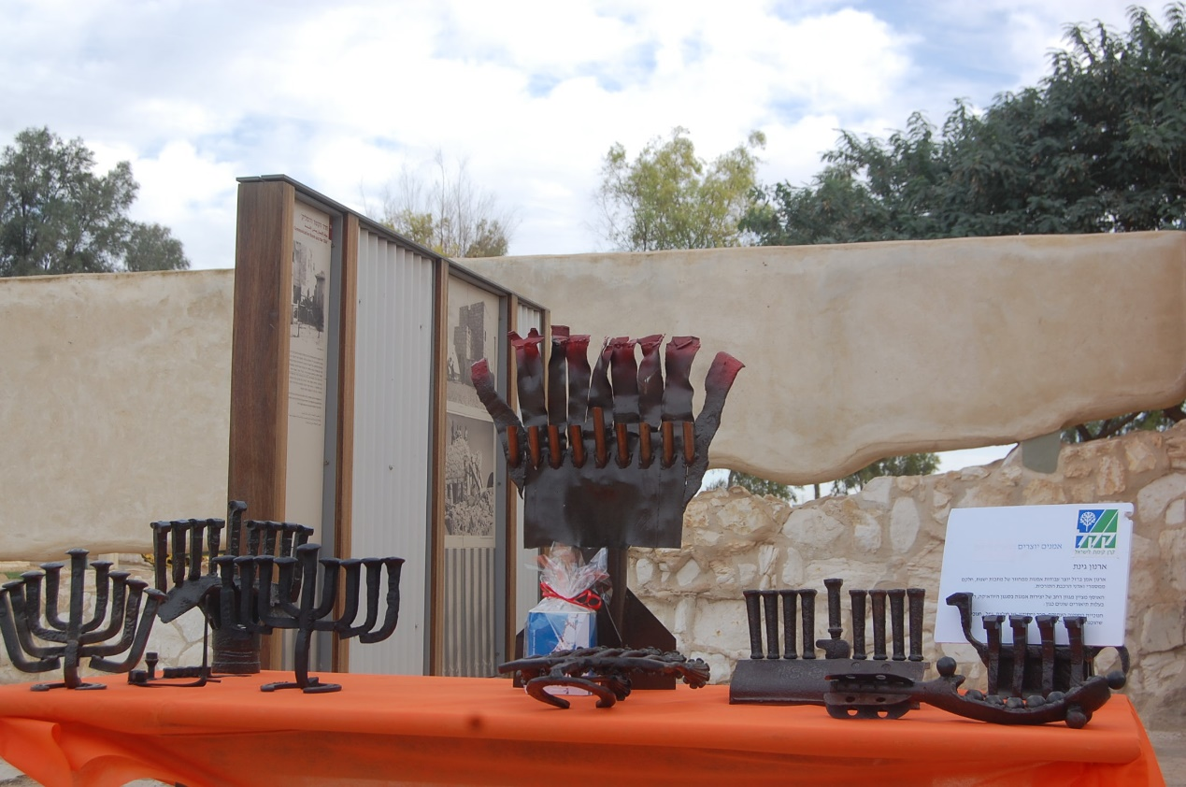
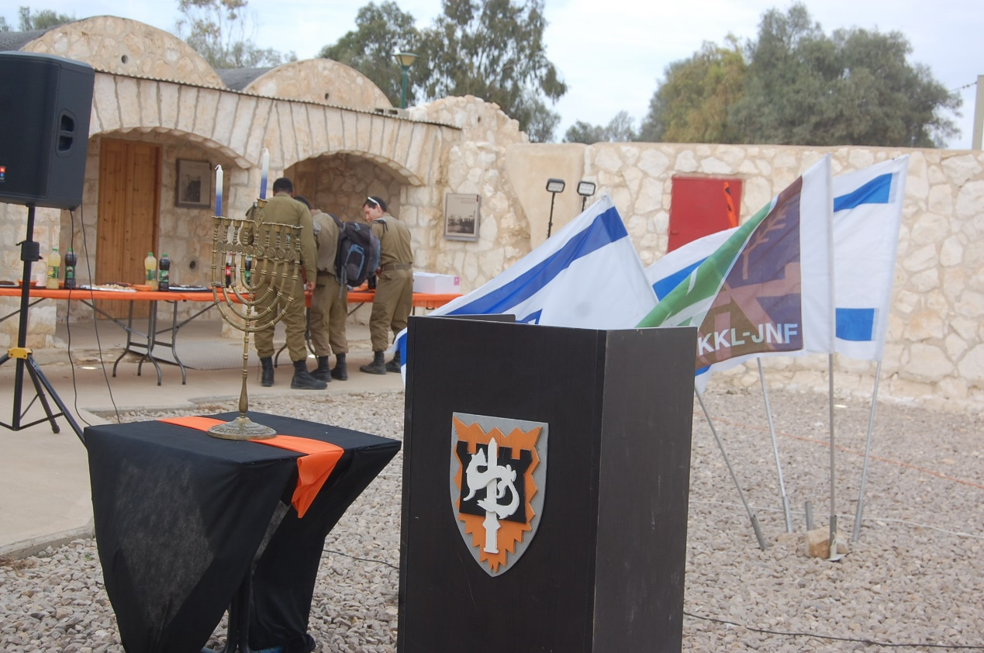
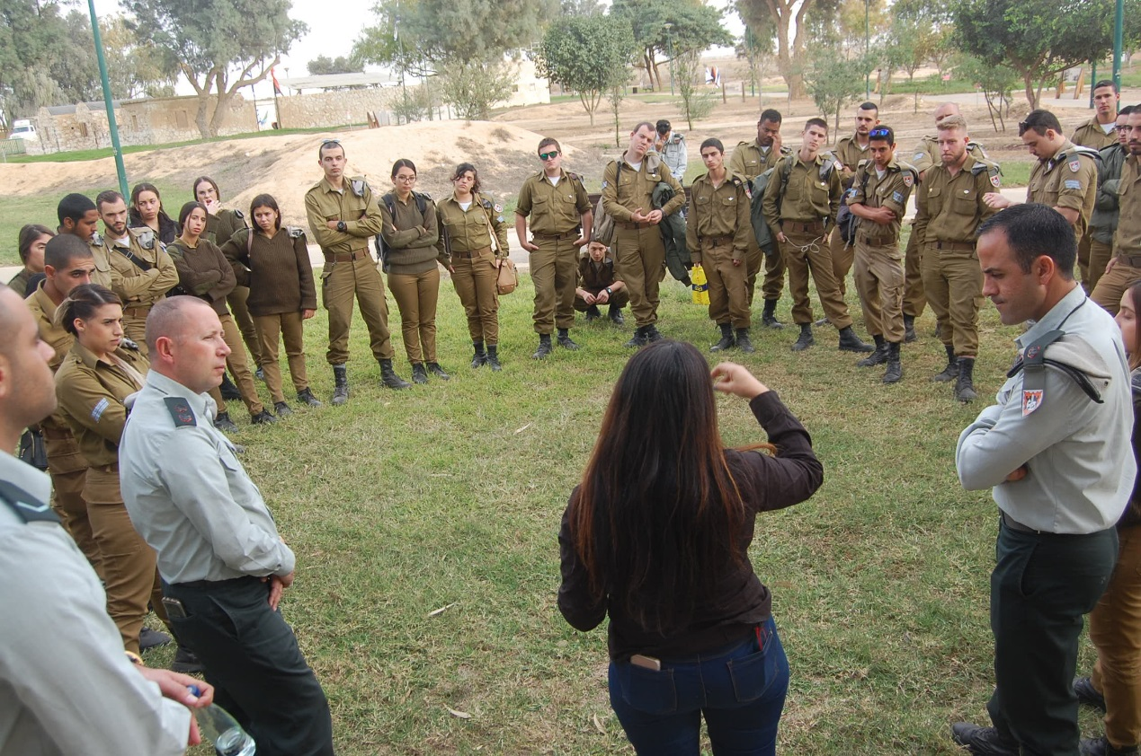
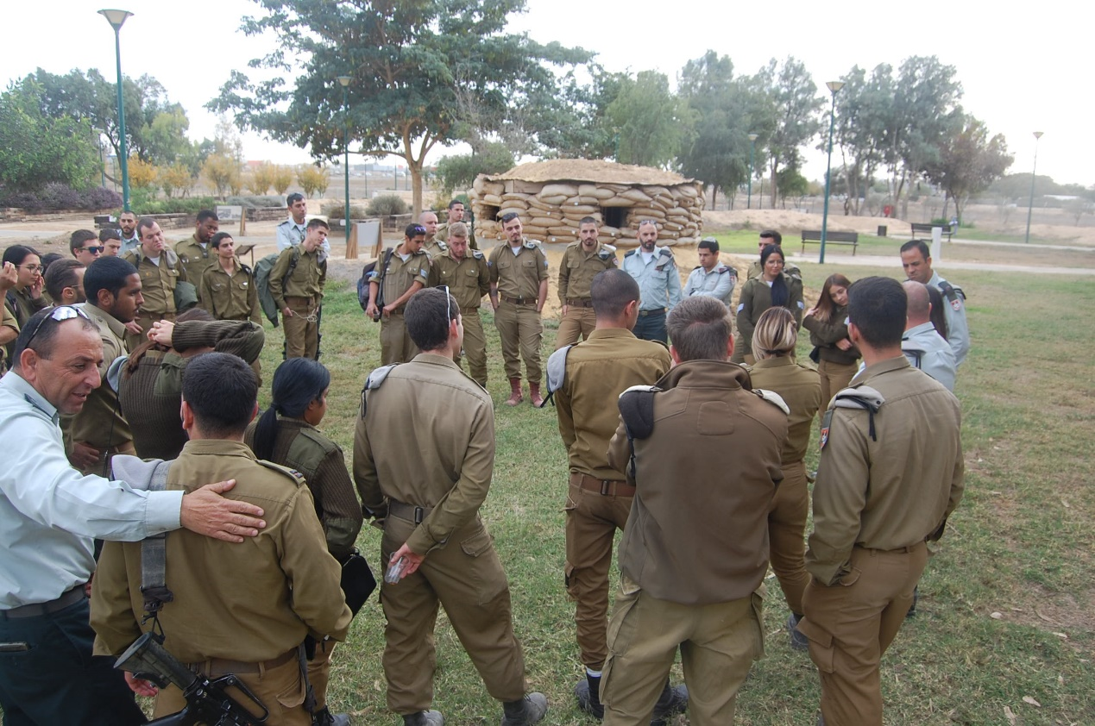
חיילי פיקוד דרום:
סיור וטקס הדלקת נר שני של חנוכה שכלל הדרכה על אתר בית אשל
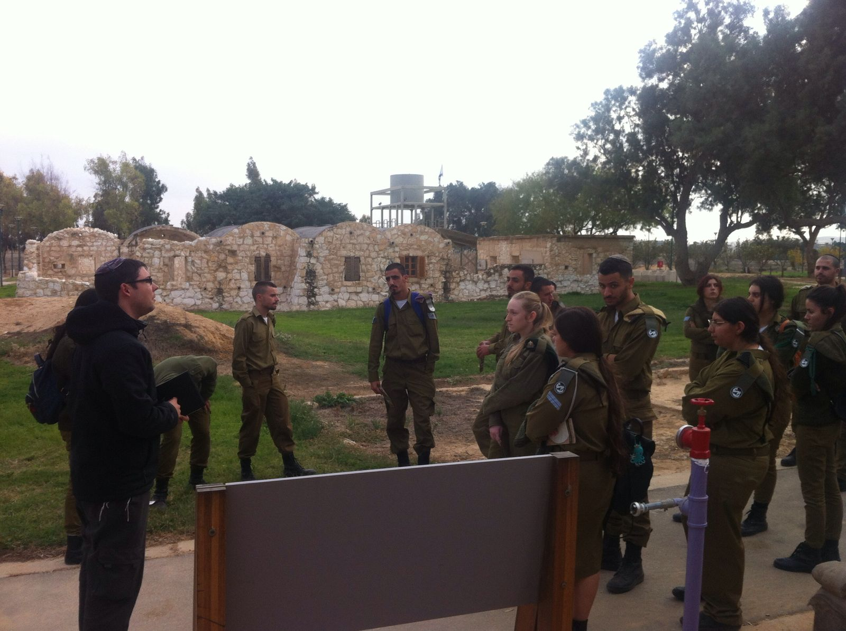

הצדעה של מתנדבי ערד, נר שני של חנוכה
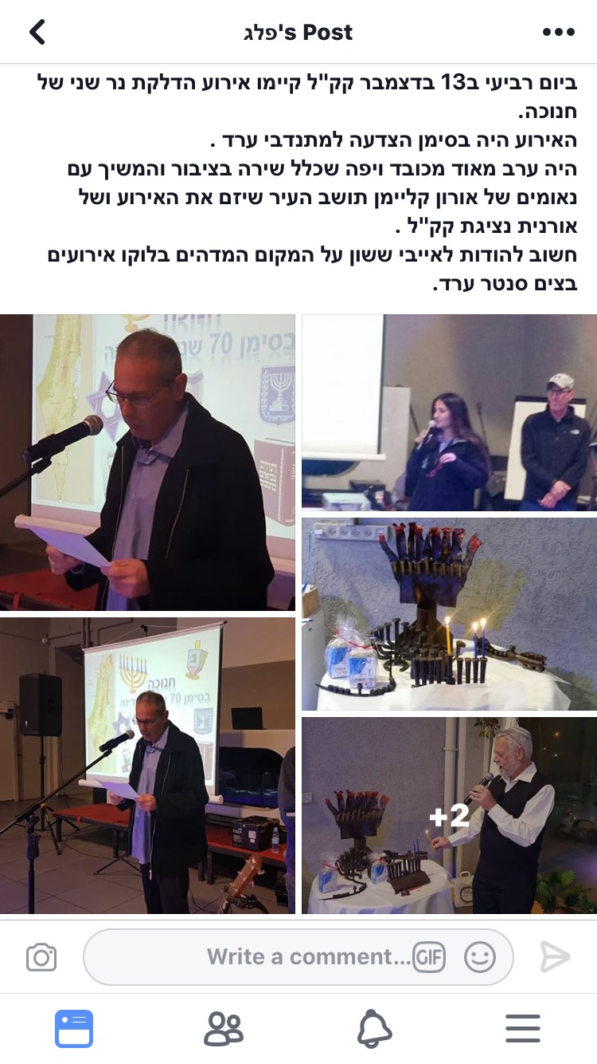

הכנת חנוכיות מהטבע- פעילות קהילתית במתנ"ס נווה נוי בב"ש
המפגש כלל- שיחת קק"ל הצגת הקופה הכחולה, הכנת חנוכיות מחלקי העץ
הקהילה קיבלה הסבר על חשיבות העצים חיבור האדם לטבע , שמירה על איכות הסביבה תוך שימוש בחומרי הטבע ומחומרים ממוחזרים. תושבי השכונה הכינו חנוכיות מחלקי העץ נציג חב"ד
הצטרפו לחגיגה בטקס חגיגי להדלקת נרות חנוכה ואכילת סופגניות
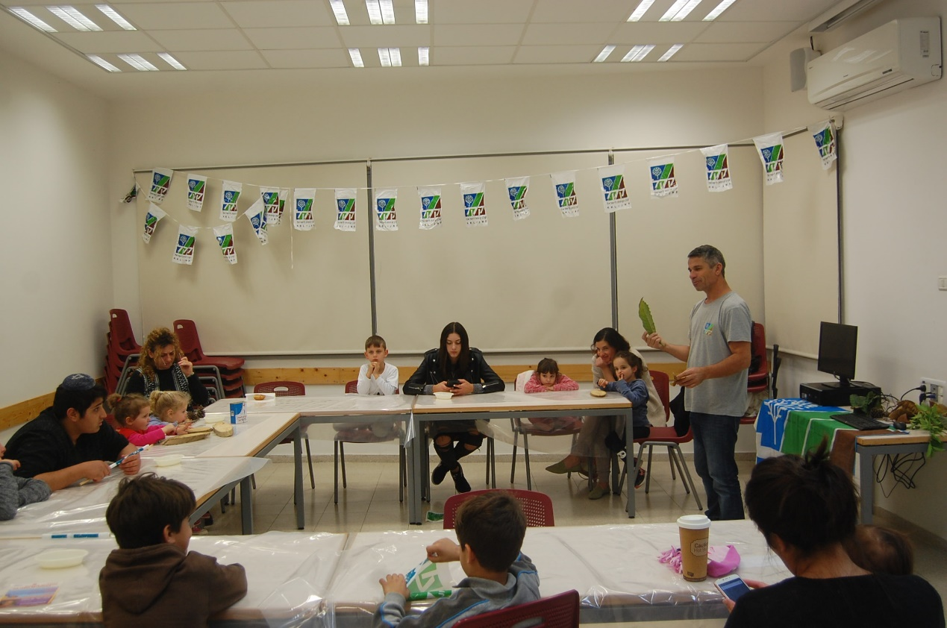
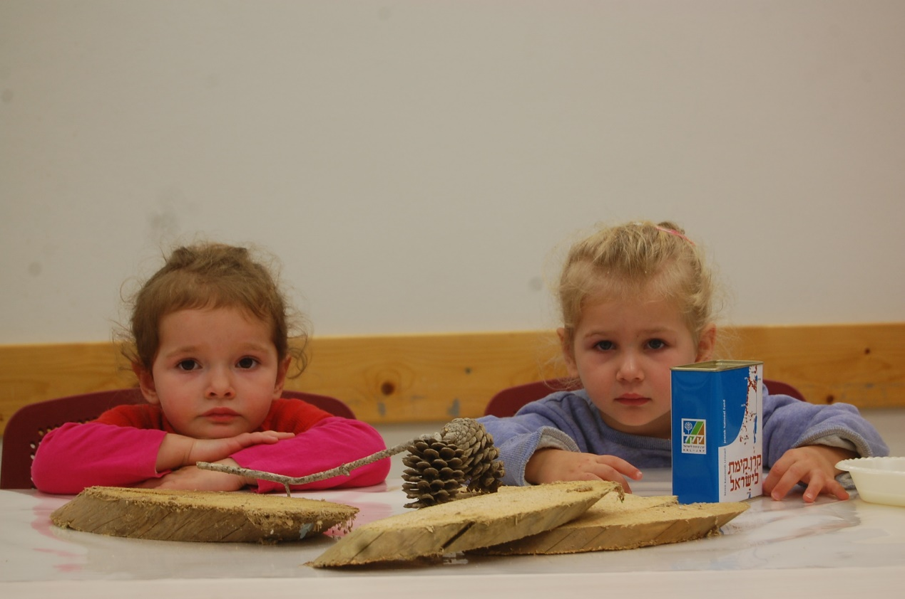
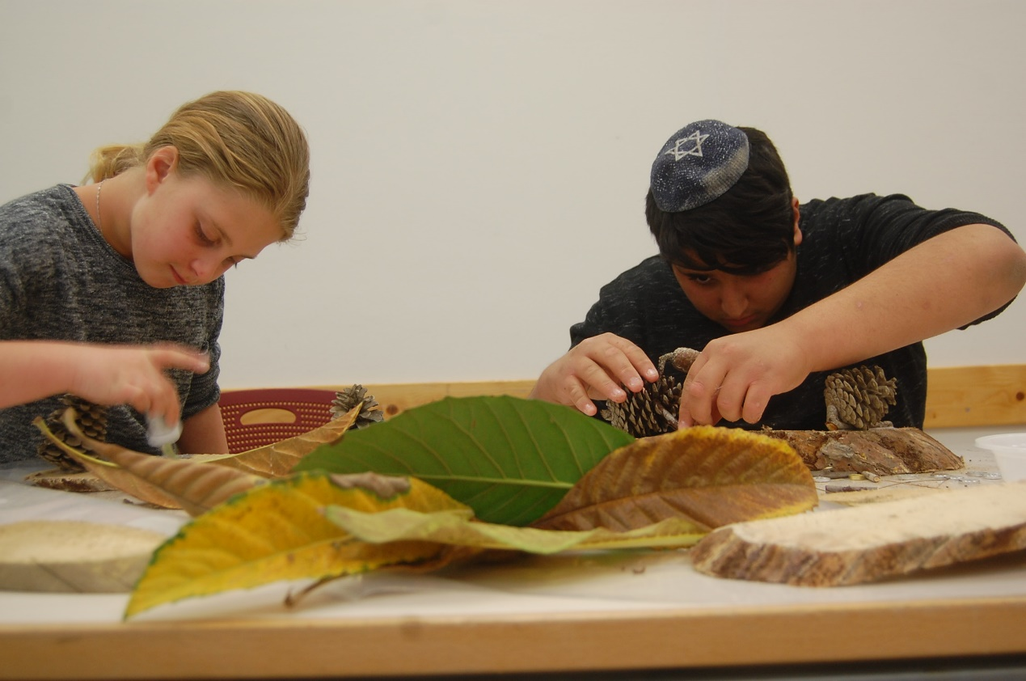
קבוצת דרור ישראל הנוער העובד והלומד- נרות חנוכה באתר בית אשל-
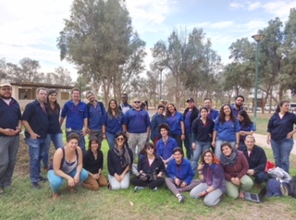
הפנינג חנוכה – השקת משחק ניווט בפארק הצפרות באילת
נועם וייס מנהל פארק הצפרות באילת-זה הזמן להגיד תודה גדולה לאנשים ולארגון -קק"ל על המתנה למרכז הצפרות אילת. המשחק עבד טוב, האנשים אהבו אותו ורבים סיימו אותו בהצלחה. בעיקר האילתים, שהיו בפארק כבר המון פעמים, שיבחו את העניין החדש בביקור והם מבטיחים לבוא שוב ולנסות.
מרגש לפגוש את המבקרים בפארק מתלהבים כך.

